8 DICIEMBRE, 2021

ADOLESCENTES “MERAKI”: BULLYING NUNCA MÁS
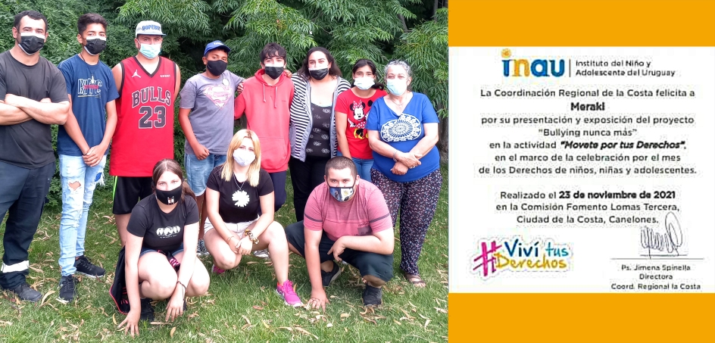

Queridos amigos, el grupo de adolescentes MERAKI (en griego significa «hacer algo con pasión») integrado por 17 chicos de entre 12 y 17 años, nace desde «El Sembrador, Espacio Comunitario» en Colonia Nicolich (Ciudad Liber Seregni, Canelones) para hacer experiencia sirviendo en merenderos, apoyos, etc.. En mayo pasado les llegó la invitación para participar en el concurso FINNA 2021 que realiza INAU, ellos mismos decidieron presentar como proyecto una campaña contra el bullying (acoso escolar) que denominaron «Bullying nunca más» con el cual ganaron dicho concurso.
En setiembre comenzó la movida articulando primeramente con las autoridades municipales, quienes apoyaron desde el primer momento, así también con las de los distintos centros educativos de la zona planteando de que iba el proyecto, siendo muy bien recibidos, implementaron y realizaron una agenda de talleres contra el bullying entre sus congéneres, llegando a 3 escuelas, un liceo y una UTU, también presentándose en varias actividades sociales.
Varios artistas de las movidas carnavalera y tropical prestaron su apoyo con videos, entre ellos: Gerardo Nieto, «La Carátula», «Los Fatales», Pitufo Lombardo, también Analía Pérez, comediante, quién llevó el tema al stand up.

El sábado pasado, en la casa de El Sembrador nos recibieron algunos de los chicos de Meraki para contarnos sobre esta experiencia, estaban: Lorena, Eric, Ezequiel, Iara, Francisco, Santiago, Nicol, Daniel y en todo momento acompañados por adultos referentes del grupo, Paola Dorao, Raquel Hernández y José Luis Medeiros, y nos compartieron:

¿En vuestro medio, cuál o cuáles son las manifestaciones de bullying más frecuentes?

– la verbal es la más frecuente.
– que en el liceo te agarren la mochila, te tiren los útiles, o que te digan «cuatro ojos» por usar lentes.
– muchas veces tienen problemas en sus casas y se desquitan en la escuela o el liceo con los compañeros más débiles.
– te hacen desaparecer las cosas, lo toman como una broma, y hacen que te atrases en tus trabajos.
– te golpean, en mi escuela por ejemplo hay muchas peleas en los salones.
– te encierran en el baño, o en un lugar donde nadie pueda entrar.

¿Qué les han dicho vuestros amigos y compañeros cuando se enteraron que están en esta campaña contra el bullying?

– algunos se lo toman a broma, pero después te dicen que está bien.
– en mi clase tengo muchos compañeros que apoyan y otros que no. Alguna vez que dije algo cuando estaban molestando a alguien me dijeron «qué te metés vos, que no tenés nada que ver acá».
– a mi me dijeron que está bien lo que estoy haciendo, pero que yo también lo había hecho antes (bullying), y ahora estaba en contra.
– una vez, estando en una escuela, una chica se puso a llorar, nos contó que ella había recibido y había hecho bullying.

¿Cómo ven el mundo del futuro si ustedes siguen en esta campaña, y si logran que otros chicos se sumen a la movida contra el bullying?

– yo me veo viajando por el mundo, vinculada siempre a esto, creo que el mundo va a mejorar!
– creo que no va a dejar de haber bullying, pero se va a reducir un montón!
– creo que habrán menos suicidios de adolescentes*
– para mí, va a ser difícil, pero si seguimos trabajando, vamos a llegar muy lejos, los casos de bullying van a ser mucho menos de lo que hay ahora!
– si seguimos trabajando se va a reducir el bullying!
– ayudando a las personas que no tienen familia ni amigos!

Los referentes adultos:

Paola: es una pasión que va a influir en el resto de los gurises, ya lo está haciendo!
Raquel: son una fuerza que va contagiar a otros adolescentes!
José Luis: veo un futuro con compromiso!
Hace unos días INAU otorgó un reconocimiento a «Meraki» por la labor que vienen realizando!
Ellos no quedan quietos, y ya están pensando en seguir expandiendo esta iniciativa…
Jovenes amigos de «Meraki»: creemos que vuestro compromiso como adolescentes en esta causa, en esta lucha por los derechos, la inclusión y la buena convivencia entre niños, niñas y adolescentes, es una MUY BUENA NOTICIA, que renueva y fortalece la Esperanza en una sociedad nueva, de la cual, sin lugar a dudas, ustedes junto a muchos otros, son los protagonistas. Gracias, felicitaciones y # SIEMPRE ADELANTE !!
Jorge Márquez, jardinero
(Según las estadísticas, el 19% de los adolescentes y jóvenes que se suicidan en Uruguay lo hacen a causa del bullying)

https://umbrales.edu.uy/2021/12/08/adolescentes-meraki-bullying-nunca-mas/

